AMInvoicing : Facturation, Statistiques et Comptabilité
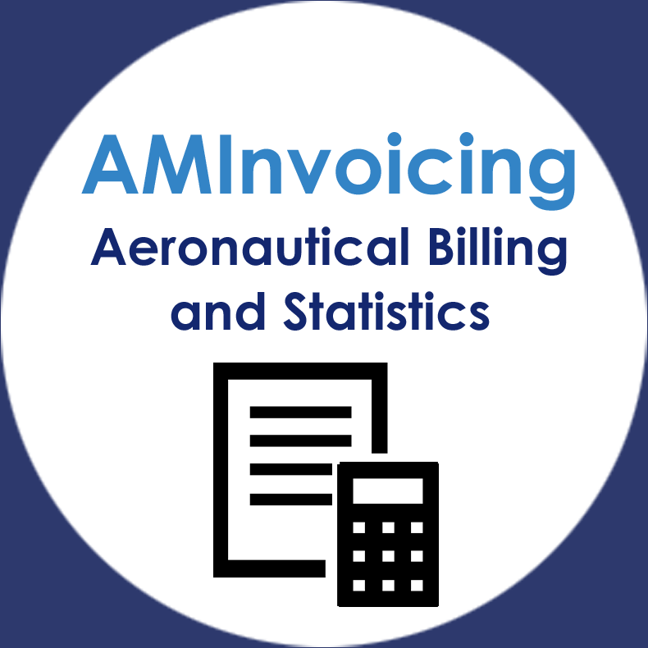
Présentation | AMInvoicing
Installation | Guide d'installation AMInvoicing
Utilisation | Facturation comptant  Fiche client et mouvements  Gestion des tarifs  Règles d'ouverture  Statistiques de l'aviation civile
FAQ | Procédure de fin d'année et d'ouverture d'un nouvel exercice comptable  Mise à jour desTarifs Domaniaux

